**21.01 Українська мова**

**Тема. Розпізнаю близькі за значенням прикметники.**

Хід уроку

**І. Актуалізація опорних знань**

Вправа «Шифрувальник»

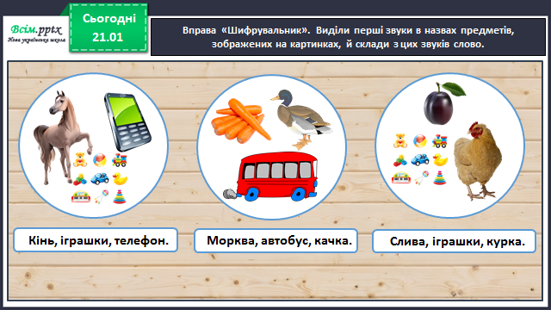

Каліграфічна хвилинка

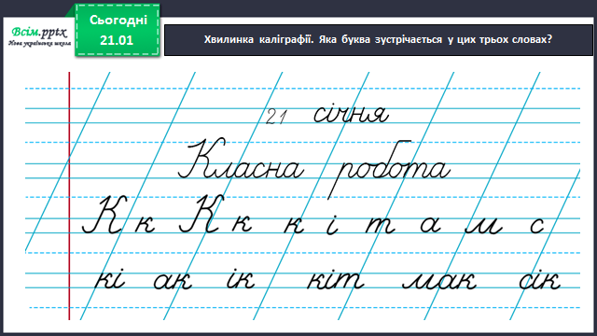

**ІІ. Вивчення нового матеріалу**

Робота за підручником (с.80)

Вправа 1 (усно)

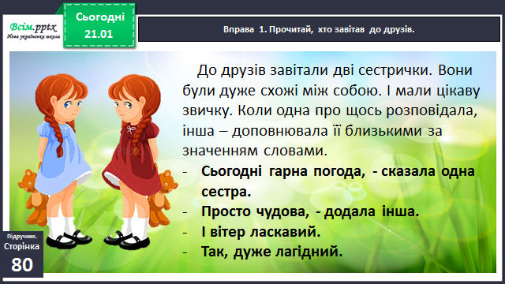

Вправа 2 (письмово)

Випиши з виділеної частини тексту прикметники, зв’язані з поданими іменниками.

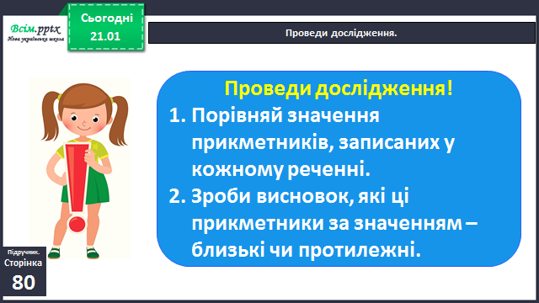

Вправа 3 (письмово)

Щебетунчик і Читалочка вирішили й собі говорити, як дівчатка. Перевір, чи правильно вони дібрали близькі за значенням прикметники. Спиши пари слів, виправивши помилки.

Гімнастика для очей

<https://www.youtube.com/watch?v=yBKVnaRXx6c>

Вправа 4 (письмово)

Родзинка знайшла близькі за значенням прикметники в інтернеті. Але вони переплутались. Допоможи Родзинці утворити пари близьких за значенням слів. Запиши їх.

Вправа 5 (письмово)

Склади речення з однією парою слів і запиши.

Вправа 7 (усно)

Допоможи Ґаджикові дібрати близькі за значенням прикметники до кожного малюнка.

**Домашнє завдання**

П.с.80 вправа 6.

Добери близьке за значенням слово до прикметника *кумедний*.

Склади з кожним словом речення.